黑龙江生态工程职业学院
毕业实践报告

Error: Reference source not found

系： 专业：
姓 名：
指导教师：

年 月 日

毕业实践任务书
(参考页,报告中不要)
实践报告题目：
（注：报告题目应该用简短、明确的文字写成，通过标题把毕业设计(实践)报告的内容、专业特点概括出来。题目字数要适当，一般不宜超过20个字。如果有些细节必须放进标题，为避免冗长，可以设副标题，把细节放在副标题里。）

实践要求：
- 毕业实践报告要求以实习亲身经历和体验为依据，报告要有鲜明的主题，确切的依据，严密的逻辑性；
- 毕业实践报告要简明扼要，图文并茂；
- 毕业实践报告必须是通过自己的组织加工写出来的，切勿照抄书本；
- 毕业实践报告全文应不少于4000字；
- 报告中文字要工整，图件要美观；
- 报告格式必须按模板要求设置；
- 毕业实践报告要求全部电脑打印，并进行规范装订后随“毕业实践考核表”一起交回，交回时间为2021年4月20日（先交给指导教师电子材料，待审稿通过后由学生自行打印出来，盖上单位公章）。
- 不完成毕业实践报告者或毕业实践报告不及格者，不能按时取得毕业证书。
时间： 2020 年 月 日 至 2020 年 月 日 共24 周
学生姓名： 学 号：
专业：
指导教师： 职 称：

2020 年 10月 1 日
毕业实践任务书

实践报告题目：

实践要求：

时间： 年 月 日 至 年 月 日 共 周
学生姓名： 学 号：
专业：
指导教师： 职 称：

年 月 日
毕业实践计划表

日 期 | 实 践 内 容 | 实 践 情 况 | 指导教师  签 字
教师对实践情况总评 | 签名  年 月 日
摘 要
Error: Reference source not found

（注：是报告内容的简要陈述，是一篇具有独立性和完整性的短文）
关键词 Error: Reference source not found

目 录

摘要……………………………………………………………………………………1
1实习实训目的………………………………………………………………………
1.1实习实训背景（或引言）………………………………………………………
1.1.1三级标题…………………………………………………………………………
2实习经历及收获……………………………………………………………………………
2.1二级标题…………………………………………………………………………
2.1.1三级标题………………………………………………………………………
2.1.1.1四级标题……………………………………………………………………
3实习实训成果……………………………………………………………………………
3.1二级标题…………………………………………………………………………
3.1.1三级标题………………………………………………………………………
3.1.1.1四级标题……………………………………………………………………
4感想与体会……………………………………………………………………………
参考文献………………………………………………………………………………
致谢……………………………………………………………………………………

1 实习实训目的

1.1实习实训背景（或引言,字数500字以上）
(注：介绍实习单位和实习岗位介绍，实习实训单位的发展情况及实习实训要求等)

1.1.1三级标题

2 实习经历及收获
（注：此部分为实习经历及收获,要求2000字以上,包括实习地点、工作岗位、工作具体内容、起止时间，工作职责，收获等。）

2.1二级标题

2.1.1三级标题

2.1.1.1四级标题

表格样式：
表5 黑龙江省公路旅客运输情况
年度 | 总数（量） | 车型比例（%） |  |  | 高级客车比例（%）
年度 | 总数（量） | 大型 | 中型 | 小型 | 高级客车比例（%）
2000
2002
2004
2006

3 实习实训成果

注：此部分为（（实习实训）成果，要求700字以上）
3.1二级标题

3.1.1三级标题

3.1.1.1四级标题

图形样式：
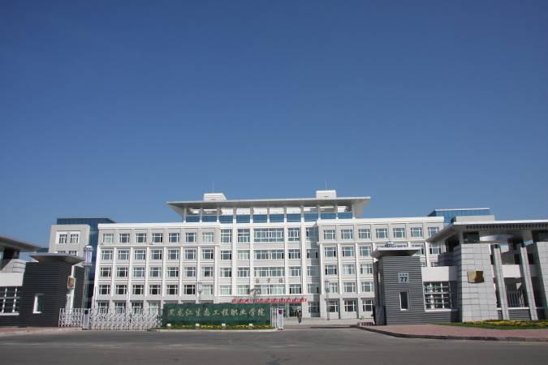
图5 教学楼正视图

4感想与体会

注：此部分是对实习实训的体会和最终的、总体的结论以及对问题进一步探讨的设想与建议，要求800字以上）
参考文献（书写阅读过的相关专业书籍等）

[1] (论文类)作者姓名. 发行时期. 论文名称. 期刊名称. 卷号(期号)：页码
[2] (著作类)作者姓名. 出版日期. 著作名称. 出版社所在地：出版社名称
[3]
致 谢

衷心感谢指导教师×××教授对本人的精心指导。他们的言传身教将使我终生受益。在×××××进行实习实训期间，承蒙×××工程师热心指导与帮助，不胜感激。感谢×××××车间主任×××工程师，以及×××公司全体员工和同学的热情帮助和支持！
感谢×××系老师和同窗们的关心和支持！感谢所有帮助过我的人们！

